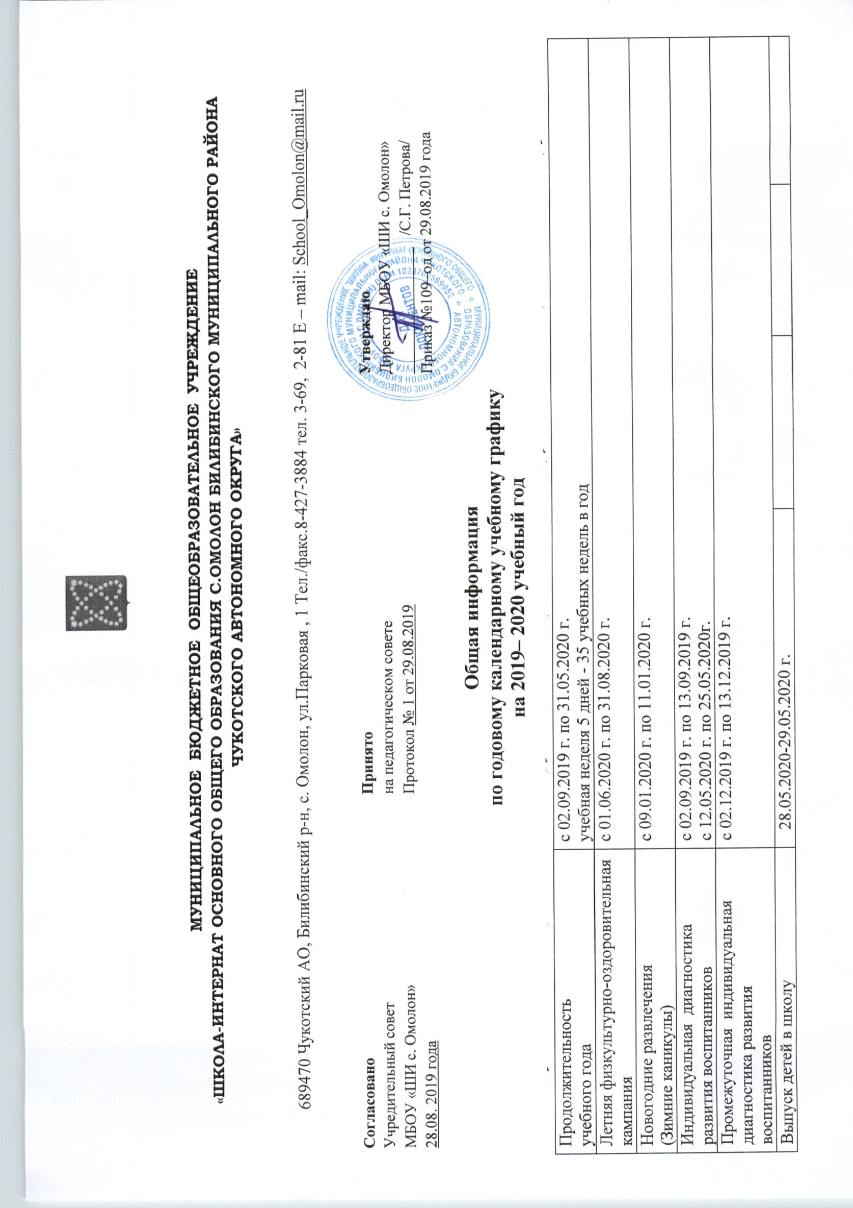
Максимальное количество и  продолжительность ООД в  течение дня/ в неделю |  | Количество в  день | Продолжительность  ООД, мин. | Объем  нагрузки в  день, мин. | Объем нагрузки  в неделю, не  более
 | I младшая группа | 1 половина  дня – 2 НОД | 10 | 20 | 1 час 40 мин
 | II младшая группа | 1 половина  дня – 2 НОД | 15 | 30 | 2 часа 30 мин
 | Средняя группа | 1 половина  дня – 2 НОД | 20 | 40 | 3 часа 20 мин
 | Старшая группа | 1 половина  дня – 3 (2 раза в  неделю 2 НОД) | 25 | 50мин  75 мин | 5 часов 25 мин
 | Подготовительная  группа | 1 половина  дня – 3 (1 раз в  неделю 2 НОД) | 30 | 60 мин  90 мин | 7 часов
Минимальный перерыв  между ООД | 10 – 15 мин.
Занятия по дополнительному  образованию (вторая половина дня) | Для детей 2-3 лет |  | 1 раз в неделю по 10 мин
 | Для детей 3-4 лет |  | 1 раз в неделю по 15 мин
 | Для детей 4-5 лет |  | 1 раз в неделю по 20 мин.
 | Для детей 5-6 лет |  | 3 раза в неделю по 25 мин.
 | Для детей 6-7лет |  | 3 раза в неделю по 30 мин
максимальная нагрузка в  неделю | I младшая группа  II младшая группа  Средняя группа  Старшая группа  Подготовительная к школе  группа |  | 1 час 40 минут  2 часа 45 минут  3 часа 40 минут  6 часов 15 минут  8 часов 30 минут

ГОДОВОЙ КАЛЕНДАРНЫЙ УЧЕБНЫЙ ГРАФИК
на 2019-2020 учебный год
 | Сентябрь |  |  |  |  |  | Октябрь |  |  |  |  | Ноябрь
ПН |  | 2 | 9 | 16 | 23 | 30 |  | 7 | 14 | 21 | 28 |  | 4 | 11 | 18 | 25
ВТ |  | 3 | 10 | 17 | 24 |  | 1 | 8 | 15 | 22 | 29 |  | 5 | 12 | 19 | 26
СР |  | 4 | 11 | 18 | 25 |  | 2 | 9 | 16 | 23 | 30 |  | 6 | 13 | 20 | 27
ЧТ |  | 5 | 12 | 19 | 26 |  | 3 | 10 | 17 | 24 | 31 |  | 7 | 14 | 21 | 28
ПТ |  | 6 | 13 | 20 | 27 |  | 4 | 11 | 18 | 25 |  | 1 | 8 | 15 | 22 | 29
СБ |  | 7 | 14 | 21 | 28 |  | 5 | 12 | 19 | 26 |  | 2 | 9 | 16 | 23 | 30
ВС | 1 | 8 | 15 | 22 | 29 |  | 6 | 13 | 20 | 27 |  | 3 | 10 | 17 | 24

 | Декабрь |  |  |  |  |  | Январь |  |  |  |  | Февраль
ПН |  | 2 | 9 | 16 | 23 | 30 |  | 6 | 13 | 20 | 27 |  | 3 | 10 | 17 | 24
ВТ |  | 3 | 10 | 17 | 24 | 31 |  | 7 | 14 | 21 | 28 |  | 4 | 11 | 18 | 25
СР |  | 4 | 11 | 18 | 25 |  | 1 | 8 | 15 | 22 | 29 |  | 5 | 12 | 19 | 26
ЧТ |  | 5 | 12 | 19 | 26 |  | 2 | 9 | 16 | 23 | 30 |  | 6 | 13 | 20 | 27
ПТ |  | 6 | 13 | 20 | 27 |  | 3 | 10 | 17 | 24 | 31 |  | 7 | 14 | 21 | 28
СБ |  | 7 | 14 | 21 | 28 |  | 4 | 11 | 18 | 25 |  | 1 | 8 | 15 | 22 | 29
ВС | 1 | 8 | 15 | 22 | 29 |  | 5 | 12 | 19 | 26 |  | 2 | 9 | 16 | 23

 | Март |  |  |  |  |  | Апрель |  |  |  |  | Май
ПН |  | 2 | 9 | 16 | 23 | 30 |  | 6 | 13 | 20 | 27 |  | 4 | 11 | 18 | 25
ВТ |  | 3 | 10 | 17 | 24 | 31 |  | 7 | 14 | 21 | 28 |  | 5 | 12 | 19 | 26
СР |  | 4 | 11 | 18 | 25 |  | 1 | 8 | 15 | 22 | 29 |  | 6 | 13 | 20 | 27
ЧТ |  | 5 | 12 | 19 | 26 |  | 2 | 9 | 16 | 23 | 30* |  | 7 | 14 | 21 | 28
ПТ |  | 6* | 13 | 20 | 27 |  | 3 | 10 | 17 | 24 |  | 1 | 8* | 15 | 22 | 29
СБ |  | 7 | 14 | 21 | 28 |  | 4 | 11 | 18 | 25 |  | 2 | 9 | 16 | 23 | 30
ВС | 1 | 8 | 15 | 22 | 29 |  | 5 | 12 | 19 | 26 |  | 3 | 10 | 17 | 24 | 31

РАБОТА В ЛЕТНИЙ ПЕРИОД
 | Июнь |  |  |  |  | Июль |  |  |  |  |  | Август
ПН | 1 | 8 | 15 | 22 | 29 |  | 6 | 13 | 20 | 27 |  |  | 3 | 10 | 17 | 24 | 31
ВТ | 2 | 9 | 16 | 23 | 30 |  | 7 | 14 | 21 | 28 |  |  | 4 | 11 | 18 | 25
СР | 3 | 10 | 17 | 24 |  | 1 | 8 | 15 | 22 | 29 |  |  | 5 | 12 | 19 | 26
ЧТ | 4 | 11* | 18 | 25 |  | 2 | 9 | 16 | 23 | 30 |  |  | 6 | 13 | 20 | 27
ПТ | 5 | 12 | 19 | 26 |  | 3 | 10 | 17 | 24 | 31 |  |  | 7 | 14 | 21 | 28
СБ | 6 | 13 | 20 | 27 |  | 4 | 11 | 18 | 25 |  | 1 |  | 8 | 15 | 22 | 29
ВС | 7 | 14 | 21 | 28 |  | 5 | 12 | 19 | 26 |  | 2 |  | 9 | 16 | 23 | 30

Условные обозначения
 | Диагностика развития воспитанников |  | Зимние каникулы
 | Выпуск в школу |  | Выходные и праздничные дни
 | Летняя оздоровительная кампания |  | Текущий ремонт

